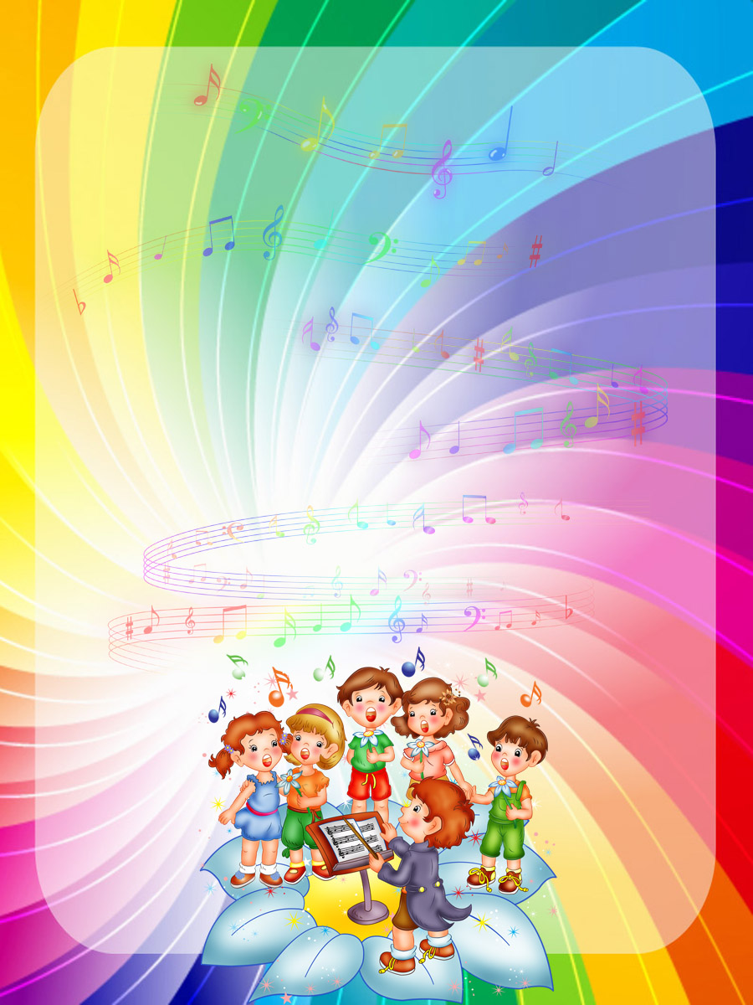

Знаете ли вы, что слишком громкое, крикливое пение может вредно сказаться на слабых детских голосовых связках.
Кроме того, оно отрицательно влияет и на нервную систему
детей, создает излишнее возбуждение, утомляет.
Но что делать, если ребенок хочет излить избыток энергии
не только в движении, но и в звуке, если он сам тянется к
музыке и песне, как к наиболее доступному и понятному
для него музыкальному жанру?
Научить детей внимательно слушать музыку, понимать и
разделять те настроения и чувства, которые она передает,
воспроизводить незамысловатые мелодии, добиваться, чтобы
голос звучал естественно и свободно.
Задача эта вполне под силу мамам и папам, бабушкам и
дедушкам, старшим братьям и сестрам ребенка.
Тут не требуется особых музыкальных или педагогических
познаний: ведь речь идет не о том, чтобы готовить из малыша
музыканта или певца.

